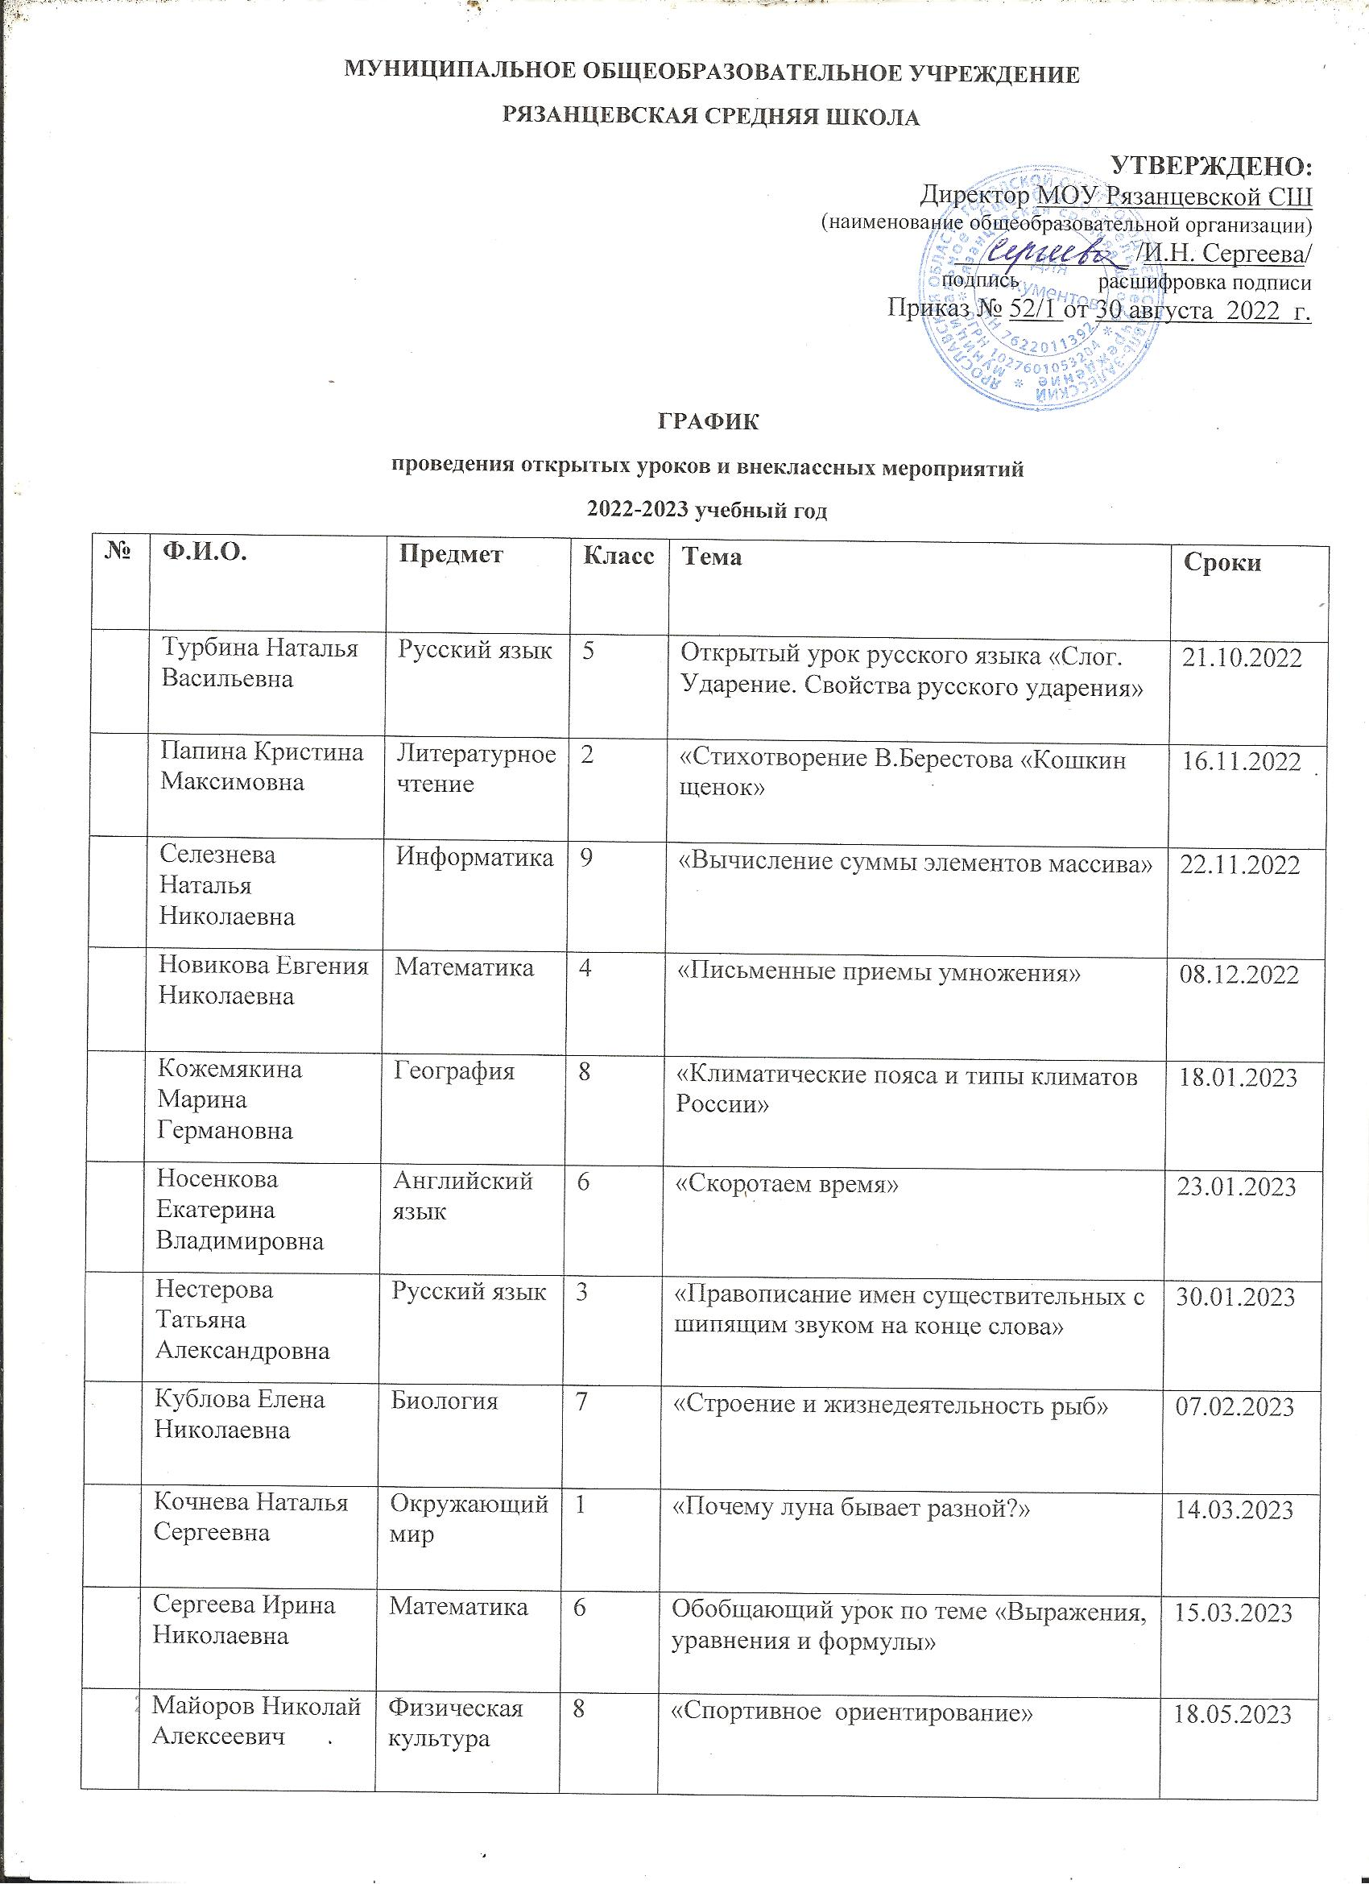
№ | Ф.И.О. | Классный час | Класс | Тема | Сроки
1 | Новикова Евгения Николаевна | Классный час | 4 | «85 лет со Дня рождения детского писателя Э.Успенского» | 22.11.2022
 | Кожемякина Марина Германовна | Классный час | 9 | «Нюрнбергский процесс. Уроки истории». | 18.11.2022
 | Майоров Николай Алексеевич | Классный час | 7 | Классный час ко дню героев Отечества: «Жизнь, отмеченная Звездой» | 08.12.2022
 | Разумовская Елена Николаевна | Классный час | 8 | День полного освобождения Ленинграда от фашистской блокады. День освобождения Красной армией крупнейшего лагеря смерти Аушвиц-Биркенау (Освенцима) — День памяти жертв Холокоста | 26.01.2023
 | Турбина Наталья Васильевна | Классный час | 5 | «Язык – живая душа народа», посвящённое Международному дню родного языка. | 22.02.2023
 | Носенкова Екатерина Владимировна | Русский язык | 6 | «Путешествуем с пользой по ТВ», посвященный Международному дню телевидения и радиовещания. | 01.03.2023
 | Кублова Елена Николаевна | Классный час | 11 | Классный час "Химия через столетия", посвященный Русскому химическому обществу, основанному по инициативе Менделеева. | 15.03.2023
 | Селезнева Наталья Николаевна | Классный час | 10 | «Психика и безопасность в работе в сети интернет» | 16.03.2023
 | Нестерова Татьяна Александровна | Классный час | 3 | «Этот загадочный мир», посвященный Дню космонавтики | 07.04.2023
 | Папина Кристина Максимовна | Классный час | 2 | Классный час "Дружба – главное чудо на свете". | 13.04.2023
 | Кочнева Наталья Сергеевна | Классный час | 1 | «Добрыми мы будем, и мир добрее будет» | 18.05.2023

